Táblázat feltöltés
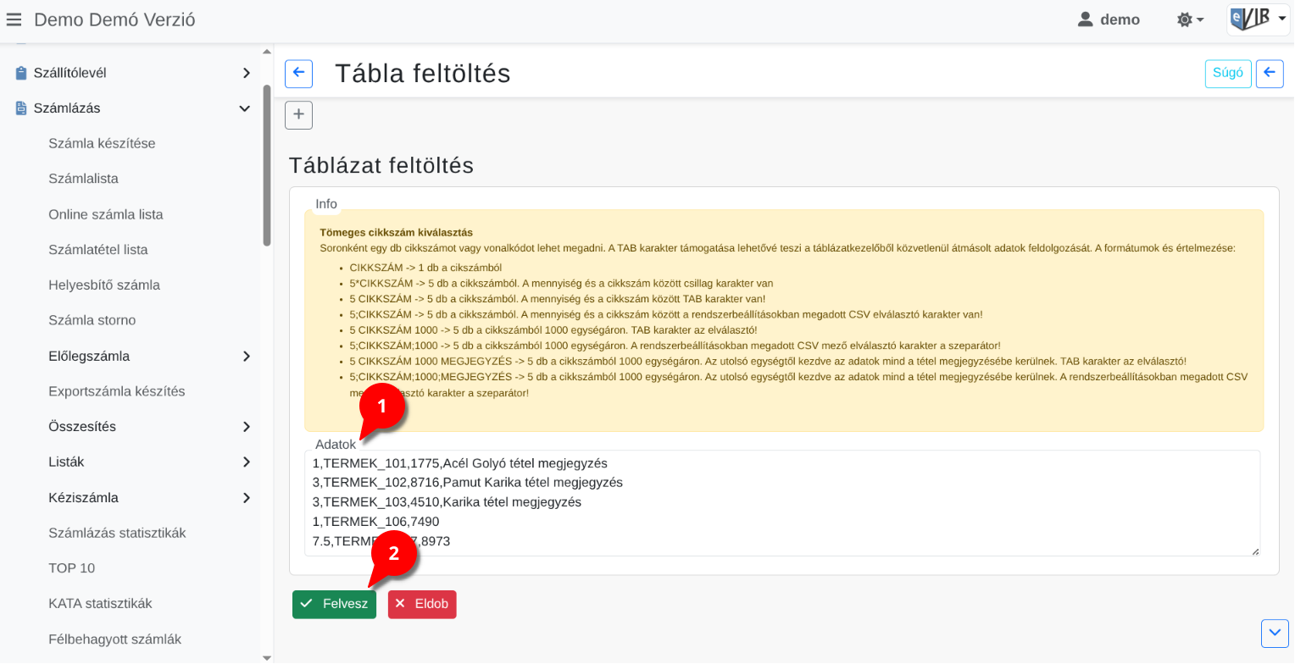
Tételek hozzáadásakor speciális karakterek használatával lehet tömegesen cikkszámokat adni egy bizonylathoz.
A * karakter beírása és a megfelelő tétellista gomb megnyomása után megjelenő Táblázat feltöltés űrlapon a beviteli mezőben soronként 1 db cikkszámot vagy vonalkódot lehet megadni vagy vonalkódolvasóval scannelni,
a # karakter beírásával pontos egyezéssel működik a keresés és az eredmények beillesztése a tételek közé.
- 1. Adatok
  - Maximum 4 oszlop adható meg a következő formában:
Soronként egy db cikkszámot vagy vonalkódot lehet megadni. A TAB karakter támogatása lehetővé teszi a táblázatkezelőből közvetlenül átmásolt adatok feldolgozását. A formátumok és értelmezése:
    - CIKKSZÁM → 1 db a cikszámból
    - 5*CIKKSZÁM → 5 db a cikkszámból. A mennyiség és a cikkszám között csillag karakter van
    - 5 CIKKSZÁM → 5 db a cikkszámból. A mennyiség és a cikkszám között TAB karakter van!
    - 5;CIKKSZÁM → 5 db a cikkszámból. A mennyiség és a cikkszám között a rendszerbeállításokban megadott CSV elválasztó karakter van!
    - 5 CIKKSZÁM 1000 → 5 db a cikkszámból 1000 egységáron. TAB karakter az elválasztó!
    - 5;CIKKSZÁM;1000 → 5 db a cikkszámból 1000 egységáron.
A rendszerbeállítások Export/Import terület CSV mező elválasztó mezőben megadott CSV elválasztó karakter a szeparátor!
    - 5 CIKKSZÁM 1000 MEGJEGYZÉS → 5 db a cikkszámból 1000 egységáron. Az utolsó egységben lévő adatok mind a tétel megjegyzésébe kerülnek. TAB karakter az elválasztó!
    - 5;CIKKSZÁM;1000;MEGJEGYZÉS → 5 db a cikkszámból 1000 egységáron. Az utolsó egységben lévő adatok mind a tétel megjegyzésébe kerülnek.
A rendszerbeállítások Export/Import terület CSV mező elválasztó mezőben megadott CSV elválasztó karakter a szeparátor!
Az elkészült bizonylat adatainak megnézésekor a Másolható tétellista funkció gombra kattintva kimásolhatjuk a tételeket és az Adatok mezőbe beillesztve hozzá is adhatjuk.
Fontos megemlíteni, hogy ilyenkor vegyesen tartalmazhat a tétellista szolgáltatásokat és termékeket, de bizonylatkészítéskor mindent csak a megfelelő gombbal lehet a tételek közé rakni. Például Termék raktárból gomb után csak a termékeket helyezi a program a tételek közé, Szolgáltatás keresés gombra kattintva csak a szolgáltatások fognak bekerülni a tétellistába.
- 2. | Felvesz | gomb megnyomására kerül kiválasztásra az összes felsorolt cikkszám/vonalkód „hasonló” egyezéssel.
Amennyiben a beviteli mezőben a sorok elején mennyiségi jelzés van (szám utána egy csillag, majd ezt követően a cikkszám/vonalkód), akkor ez a mennyiség kerül rá bizonylata.
Kapcsolódó oldalak:
- Bizonylatkészítés
- Elkészült bizonylat adatainak megnézése
- Félbehagyott bizonylatok
- Megjegyzés
- Tételek
- Engedmény adás bizonylatkészítéskor

